COLOQUE AQUI, EM CAIXA ALTA, O TÍTULO DO TRABALHO EM ARIAL 14, NO MÁXIMO 150 CARACTERES, CENTRALIZADO COLOQUE AQUI, O TÍTULO DO TRABALHO ARIAL TÍTULO
(OBS: Esta é a versão SEM AUTORIA do trabalho a ser enviada aos pareceristas. ATENÇÃO, NÃO INSIRA AQUI QUALQUER TIPO DE IDENTIFICAÇÃO DE AUTORIA) APAGAR ESTA PARTE PARA ENVIAR

RESUMO
O Resumo deve ser inserido aqui, Arial 12, espaçamento simples entre as linhas e o alinhamento deve ser justificado. Deve conter, sucintamente, os elementos principais do trabalho completo, ou seja, a identificação do problema a ser abordado e os objetivos específicos do trabalho, a metodologia e conclusão. O resumo deve conter no máximo 200 palavras, em um único parágrafo. A palavra RESUMO deve ser centralizada, Arial 12, maiúsculas negritadas na parte superior da folha. Não devem ser inseridos tabelas, figuras, equações ou gráficos no resumo. O Resumo deve ser inserido aqui, Arial 12, espaçamento simples entre as linhas e o alinhamento deve ser justificado. Deve conter, sucintamente, os elementos principais do trabalho completo, ou seja, a identificação do problema a ser abordado e os objetivos específicos do trabalho, a metodologia e conclusão. O resumo deve conter no máximo 200 palavras, em um único parágrafo. A palavra RESUMO deve ser centralizada, Arial 12, maiúsculas negritadas na parte superior da folha. Não devem ser inseridos tabelas, figuras, equações ou gráficos no resumo. O Resumo deve ser inserido aqui, Arial 12, espaçamento simples entre as linhas e o alinhamento deve ser justificado. Deve conter, sucintamente, os elementos principais do trabalho completo, ou seja.
Palavras-chave: Palavra 1; Palavra 2; Palavra 3; Palavra 4; Palavra 5.

- Introdução
Comece aqui a redação do seu trabalho. O limite de todo o trabalho é de 8 páginas, contando com capa, gráficos, tabelas, equações e anexos. Redija em Arial 12, espaço simples. O trabalho deve estar em word.
Usar Equações da seguinte forma: Equação 1.

$A=πr^{2}σ_{x}=\frac{N}{A}+\frac{M}{I}y$ (1)

O Corpo do Trabalho deve conter a seguinte estrutura: Introdução, Desenvolvimento e Conclusão.
Numerar títulos e subtítulos, de forma sequencial, utilizando o sistema de numeração progressiva (1,1.1, 1.1.1).
O Sistema Internacional de Unidades (SI) deve ser adotado no texto.
A Introdução inclui uma breve apresentação do trabalho, contendo os objetivos e as normas ABNT/ISO utilizadas no trabalho.
O Desenvolvimento, deve descrever sucintamente os Materiais e Métodos (equipamentos e os procedimentos utilizados, assim como as normas ISO/ABNT usadas, a literatura e os métodos estatísticos empregados, quando for o caso); os principais Resultados incluindo Tabelas e Figuras, quando necessárias; e a Discussão, que deve estabelecer comparações entre os resultados mais relevantes obtidos pelo autor. Informar os benefícios relativos ao uso das normas no tema indicado.
As Tabelas e Figuras devem ser numeradas sequencialmente, em algarismos arábicos, e intituladas de forma clara e curta. Indicar todas as fontes de referência dos dados, se necessário. Os títulos deverão ser em Arial, tamanho 10: nas Tabelas deverão estar na parte superior e nas Figuras na parte inferior.
As Equações devem ser numeradas sequencialmente, com números entre parênteses alinhados à direita, e citadas no texto. É necessária a utilização dos recursos para edição de equações.
Na Conclusão, indicar os principais resultados, levando em conta os objetivos do trabalho mencionados na Introdução.

REFERÊNCIAS
ASSOCIAÇÃO BRASILEIRA DE NORMAS TÉCNICAS. ABNT NBR 6022: informação e documentação: artigo em publicação periódica técnica e/ou científica: apresentação. Rio de Janeiro: ABNT, 2018.
ASSOCIAÇÃO BRASILEIRA DE NORMAS TÉCNICAS. ABNT NBR 6023: informação e documentação: referências: elaboração. Rio de Janeiro: ABNT, 2018.
CALCULAR correção monetária IPC do IGP (FGV). [S.l.], 2020. Disponível em: https://www.ecalculos.com.br/utilitarios/ipc-do-igp-fgv.php. Acesso em: 13 nov. 2020.
CHIAVENATO, Idalberto. Introdução à teoria geral da administração. 3. ed. rev. e atual. Rio de Janeiro: Elsevier: Campus, 2004.
IBGE. Sinopse do censo demográfico 2010. Rio de Janeiro, 2011. Disponível em: https://biblioteca.ibge.gov.br/visualizacao/livros/liv49230.pdf. Acesso em: 16 nov. 2020.
MARQUES, Maria Beatriz. Gestão da informação em sistemas de informação complexos. Pesquisa Brasileira em Ciência da Informação e Biblioteconomia, João Pessoa, v. 12, n. 2, p. 60-76, 2017. Disponível em: https://periodicos.ufpb.br/ojs/index.php/pbcib/article/view/35505. Acesso em: 16 jun. 2021.
RODRIGUES, Léo. Vale anuncia descaracterização da sexta estrutura de barragem. 2021. Disponível em: https://agenciabrasil.ebc.com.br/geral/noticia/2021-07/vale-anuncia-descaracterizacao-da-sexta-estrutura-de-barragem. Acesso em: 24 out. 2022.

ANEXO A – Título (elemento opcional)
Opcionalmente, poderá ser considerada uma seção de anexos compostos por gráficos, tabelas, ilustrações, fotos, documentos, vídeos etc. com alusões aos fatos descritos no trabalho, para melhor avaliação do trabalho, facilitando o entendimento da comissão avaliadora.

material e métodos
Espaçamento simples deverá ser utilizado em tabelas. Deve-se usar fonte Arial, tamanho 10, negrito, nas tabelas e figuras. As tabelas devem ser numeradas em sequência com números inteiros (Tabela 1, Tabela 2,…). O título da tabela deve ser colocado na parte superior da tabela, de maneira centralizada. Os títulos em cada coluna devem vir em negrito e as linhas daquela coluna em letra normal (sem negrito, itálico ou sublinhado). As tabelas não devem apresentar bordas laterais nem centrais, apenas entre as linhas do título (borda superior e inferior) e a última linha da tabela (parte inferior). A critério do autor pode haver divisões destacadas entre as linhas.
A Tabela 1 é um exemplo de como deve ser apresentada a tabela.

Tabela 1 ‒ Variação IGPM
Mês/Ano | %
07/2020 | 0,49
08/2020 | 0,53
09/2020 | 0,82
10/2020 | 0,65
Fonte: Calcular (2020).

As tabelas devem ter fundo branco. A principal diferença entre um quadro e uma tabela é o seu conteúdo: uma tabela contém números de alguma forma, e um quadro contém texto. O Quadro 1 mostra como um quadro deve ser apresentado. Os quadros devem também ter fundo branco. O título e a fonte devem seguir o exemplo mostrado.

Quadro 1 ‒ Ciclo PDCA
ETAPAS | AÇÕES
P (PLAN) | Planejar o trabalho a ser realizado por meio de um plano de ação após a identificação, reconhecimento das características e descoberta das causas principais do problema (projeto da garantia da qualidade).
D (DO) | Realizar o trabalho planejado de acordo com o plano de ação (execução da garantia da qualidade, cumprimento dos padrões).
C (CHECK) | Medir ou avaliar o que foi feito, identificando a diferença entre o realizado e o que foi planejado no plano de ação (verificação do cumprimento dos padrões da qualidade).
A (ACT) | Atuar corretivamente sobre a diferença identificada (caso houver); caso contrário, haverá a padronização e a conclusão do plano (ações corretivas sobre os processos de planejamento, execução e auditoria; eliminação definitiva das causas, revisão das atividades e planejamento.
Fonte: Adaptado de Chiavenato (2004).

Exemplo de ilustrações
Todas as tabelas, figuras e equações devem ser chamadas no texto e explicadas. As figuras, tabelas e equações devem ser apresentadas o mais próximo do ponto onde serão discutidas.
A Figura 1 mostra um muro de contenção de barragem de rejeitos de mineração.

Figura 1 ‒ Muro de Contenção
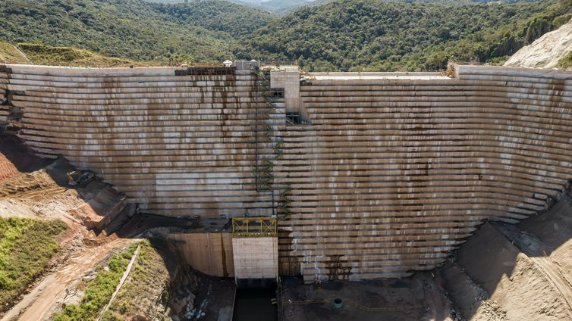
Fonte: Rodrigues (2021).
Após o anúncio e apresentação das tabelas, figuras e equações, suas chamadas ao longo do texto devem ser feitas com: Tab. 1, Fig. 1 e Eq.1. As figuras devem ter fundo branco, conforme exemplificado na Fig. 1.

